Вспомним их поименно…
Сотрудники прокуратуры Оршанского района в рамках расследования уголовного дела по факту геноцида белорусского народа освещают результаты расследования в средствах массовой информации, выступают в трудовых коллективах, в учреждениях образования Оршанского района.
«Мы не имеем права не помнить о тех, кому мы обязаны жизнью. Факты, ставшие известными в ходе расследования уголовного дела, чудовищны. Очевидцы и участники событий времен Великой Отечественной войны не могут спокойно рассказывать о пережитых ужасах военного лихолетья. Даже взрослым людям невозможно без содрогания в душе вспоминать факты издевательств над мирным населением Оршанщины. Дети и подростки наряду со взрослыми делили бремя военного времени, были разведчиками, партизанами, переживали события тех лет невзирая на возраст. Зачастую именно на их плечи ложилась задача заменить тех, кто ушел на фронт» - о тех, кто воевал и погиб в борьбе за освобождение нашей страны, города Орши, 22 июня 2023 года - в день скорбной даты начала Великой Отечественной войны рассказал учащимся ГУО «Средняя школа № 13 г.Орши» Сергей Держицкий, помощник прокурора Оршанского района.
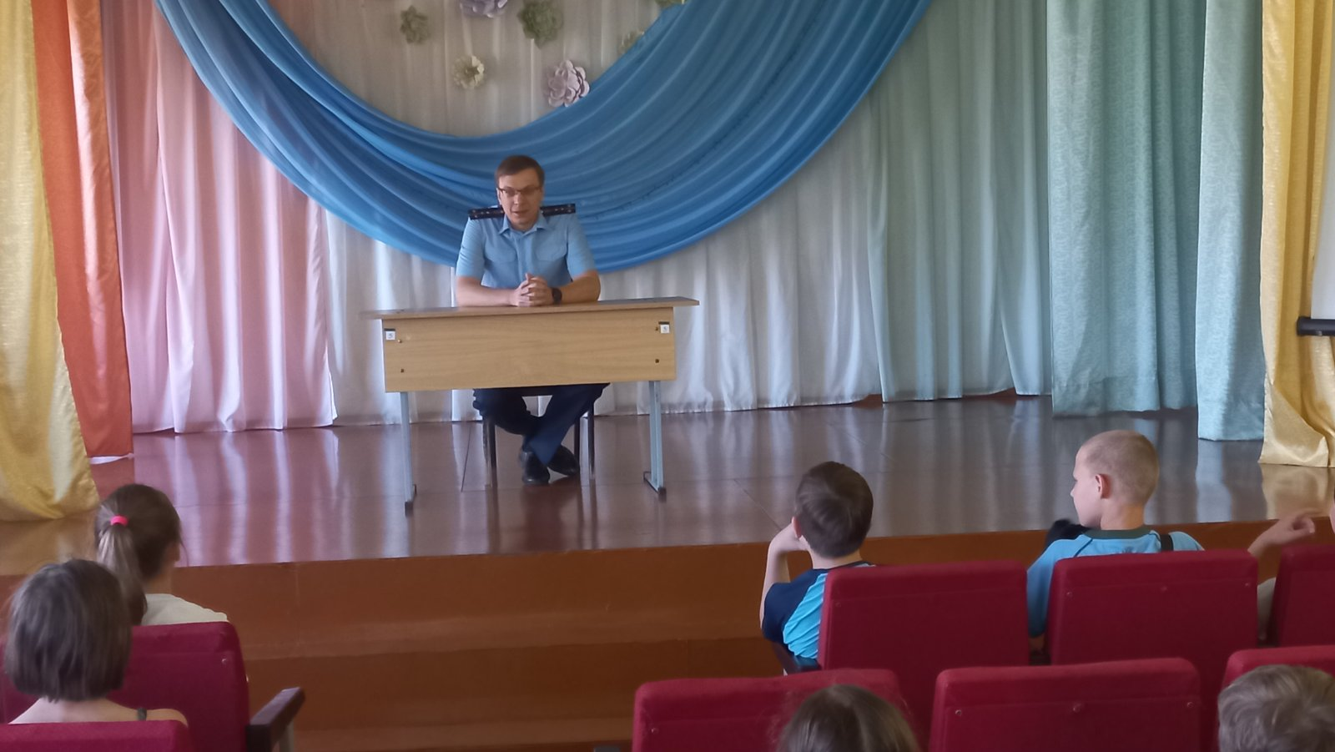
Помощник прокурора Оршанского района
младший советник юстиции В.В. Корсак

